**LAPORAN**

**PRAKTIKUM ALGORITMA DAN PEMROGRAMAN**

**MODUL 1**



Disusun Oleh :

**NIM : 3411181007**

**Nama : Nabil Hanif Abdul Aziz**

**Kelas : INFORMATIKA (A)**

**PROGRAM STUDI INFORMATIKA**

**FAKULTAS SAINS DAN INFORMATIKA**

**UNIVERSITAS JENDERAL ACHMAD YANI**

**2018**

**BAB 1**

**HASIL PRAKTIKUM**

1. **Program Hello World**
2. **Source code**

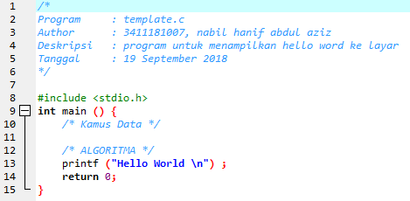

1. **Screenshot program**

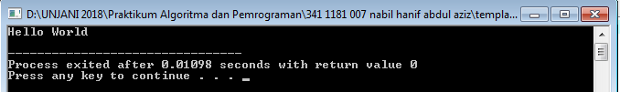

1. **Analisa Code**

Program di atas merupakan program untuk menampilkan tulisan “hello world” ke layar dengan menggunakan library <stdio.h> yang digunakan untuk berbagai standar input output operasi. Agar program dapat menampilkan sesuatu ke layar maka digunakan sebuah perintah yaitu printf kemudian ditambahkan perintah return 0 untuk pengembalian nilai.

1. **Program Assignment Permen**
2. **Source code**

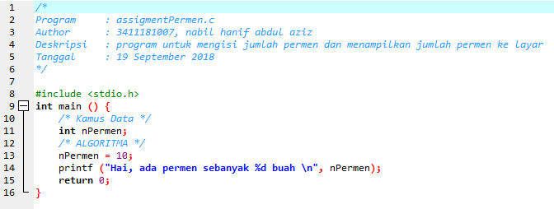

1. **Screenshot program**

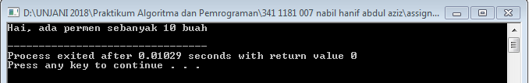

1. **Analisa Code**

Program di atas merupakan program untuk menampilkan tulisan jumlah permen ke layar, dengan menggunakan library <stdio.h> yang digunakan untuk berbagai standar input output operasi. Variable adalah nPermen dengan tipe data integer yang dapat digunakan untuk menampung bilangan bulat seperti angka 10 (sepuluh) yang telah dideklarasikan. Agar program dapat menampilkan sesuatu ke layar maka digunakan sebuah perintah yaitu “printf” yang kemudian ditambahkan perintah return 0 untuk pengembalian nilai.

1. **Program Assignment Tipe Data**
2. **Source code**

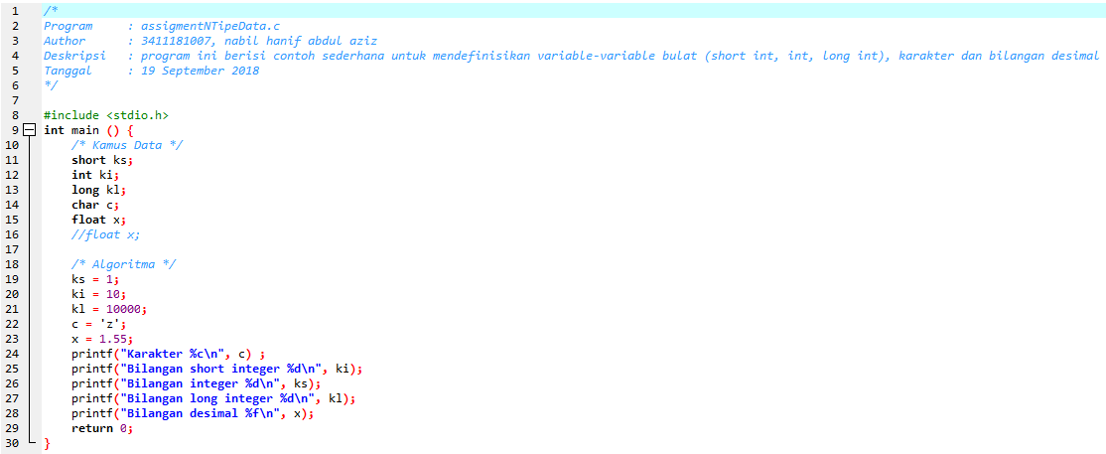

1. **Screenshot Program**

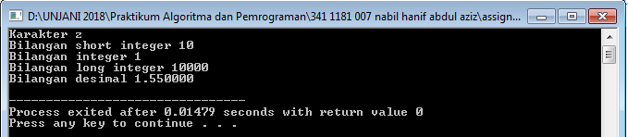

1. **Analisa code**

Program diatas merupakan program yang berisi contoh sederhana untuk mendefinisikan variable – variable bulat (short integer, long integer), karakter dan bilangan decimal dengan menggunakan library <stdio.h> yang digunakan untuk berbagai standar input output operasi. Variabel yang digunakan adalah short ks, int ki, long kl, char c, float x.

1. **Program Baca Integer**
2. **Source Code**

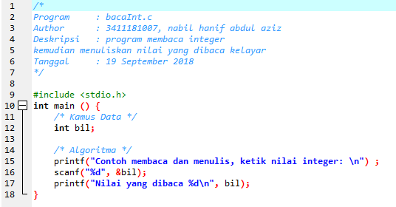

1. **Screenshot Program**

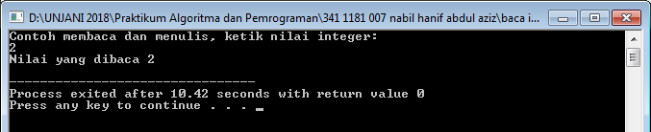

1. **Analisa Code**

Program diatas merupakan program membaca integer kemudian menuliskan nilai yang dibaca kelayar dengan menggunakan library <stdio.h>. Variabel yang digunakan adalah bil.

1. **Program Baca Character (huruf)**
2. **Source Code**

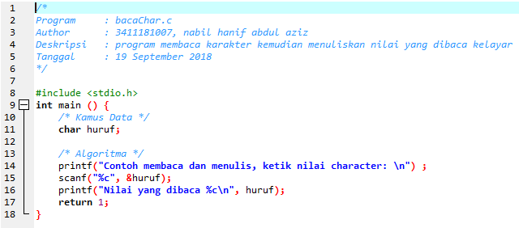

1. **Screenshot Program**

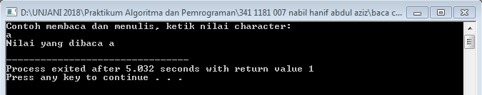

1. **Analisa Code**

Program ini dibuat untuk memabaca character atau huruf yang dituliskan kemudian dituliskan kembali ke layar, menggunakan variable huruf dan tipe data char, kemudian menggunakan intruksi printf dan scanf.

1. **Program Konstanta**
2. **Source Code**

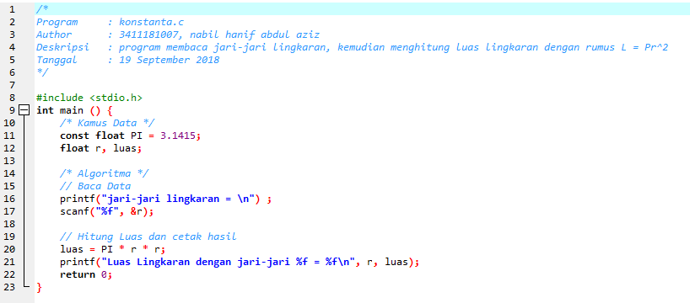

1. **Screenshot program**

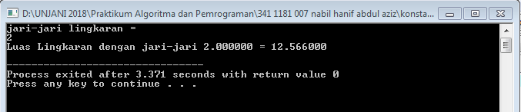

1. **Analisa code**

Program ini dibuat untuk perhitungan sederhana yaitu menghitung luas lingkaran dengan jari – jari 3.1415 dan rumus luas lingkaran yaitu $L=πr^{2}$, variable yang digunakan yaitu PI dan luas, dan perintah yang digunakan yaitu scanf dan printf.

**BAB III**

**KESIMPULAN**

Dari data dan fakta yang telah dipaparkan diatas maka penulis dapat menyimpulkan bahwa user pengguna bahasa C++ harus lebih teliti dan jeli dalam menginputkan rumus algoritma, karena salah sedikit atau besar kecil nya huruf itu berakibatkan aplikasi tidak akan berjalan sempurna.